A Rákóczi Szövetség Aszódi Evangélikus Petőfi Gimnáziumi csoportjának beszámolója (2023. január-december)

- Február 24-25. - Vezetőképző

Mintegy félezer diák és vezető tanár találkozott csapatépítő hétvégén Budapesten, a Rákóczi Szövetség Középiskolás Vezetői Fórumán. A Kárpát-medencei fórum résztvevői az anyaországon kívül Erdélyből, Kárpátaljáról, a Felvidékről és Délvidékről érkeztek. A Nemzeti Vértanúk Emlékművénél együtt emlékeztünk a kommunizmus áldozataira. Labát Veronika és Hronyecz Kristóf diákelnökökkel képviseltük az Aszódi Evangélikus Gimnáziumot.

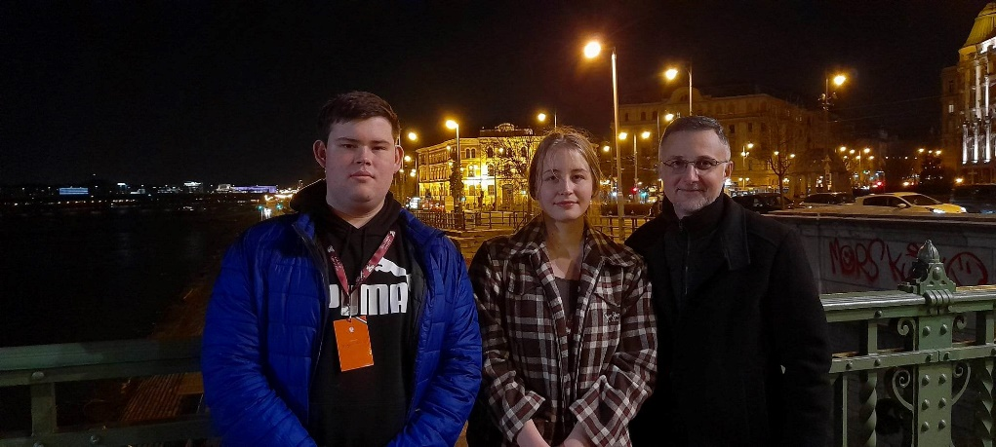

- Március 1. - Mozi

Március 1-jén Budapesten az Uránia moziban a Rákóczis csoporttal együtt néztük meg a Blokád c. - Antall József életét bemutató - filmet.

- Március 13. - Diákutaztatás
Ipolysági barátainkkal együtt emlékeztünk 1848 hőseire. Köszönjük testvériskolánk, a Fegyverneki Ferenc Katolikus Iskola szíves vendéglátását, jó volt újra találkozni. Diákjaink ünnepi műsorai, a Himnusz közös eléneklése, koszorúzás a temetőben a Megbékélés Kapujánál, a Kálvária, a premontrei kolostor és a "Város a városban" makettkiállítás megtekintése voltak mai nap fókuszában. Köszönjük a Rákóczi Szövetség támogatását!
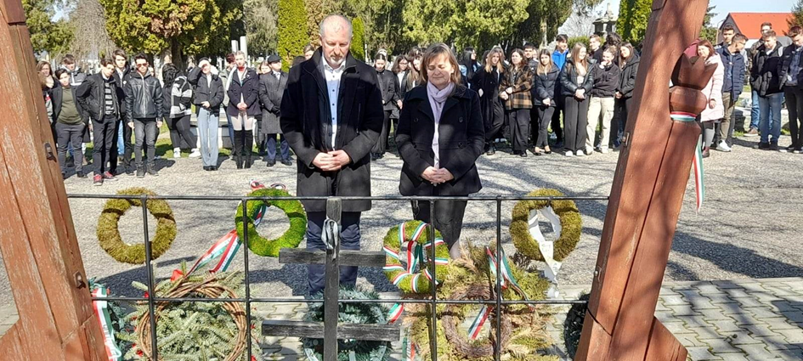
- Június 2. Nemzeti összetartozás napja
Június 2-án az Ipolysági Fegyverneki Ferenc Közös Igazgatású Katolikus Iskola diákjaival és tanáraival közösen emlékeztünk meg a nemzeti összetartozásról. Veizer Valéria és Pálffy Dezső igazgatók ünnepi köszöntője után a felvidéki magyar iskola diákjai mutattak be szép emlékműsort az aulában, majd az énekkar produkciója után a két iskola közönsége közösen énekelte el a Nélküled című dalt. Ezt követően az ipolysági és aszódi diákok az iskolai Rákóczis csoport diákelnökeinek vezetésével játékos foglalkozáson vettek részt. Délután testvériskolánk csapatával együtt tekintettük meg a Magyar Zene Háza állandó kiállítását. Jó volt ismételten átélni az összetartozás örömét!
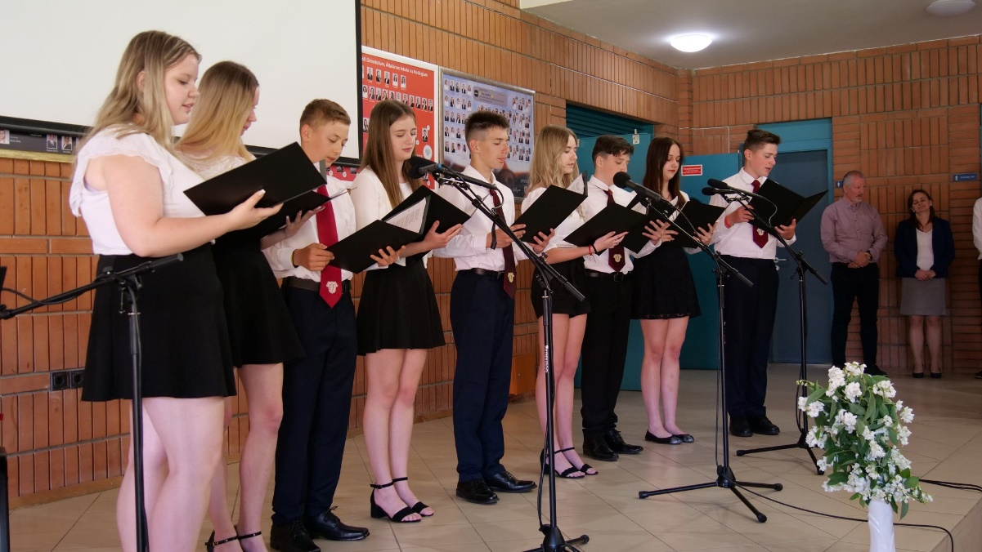

- Szeptember 26. Tanévnyitó
Tanévnyitó taggyűlést tartottunk, iskolánkból többen is csatlakoztak a Szövetséghez.
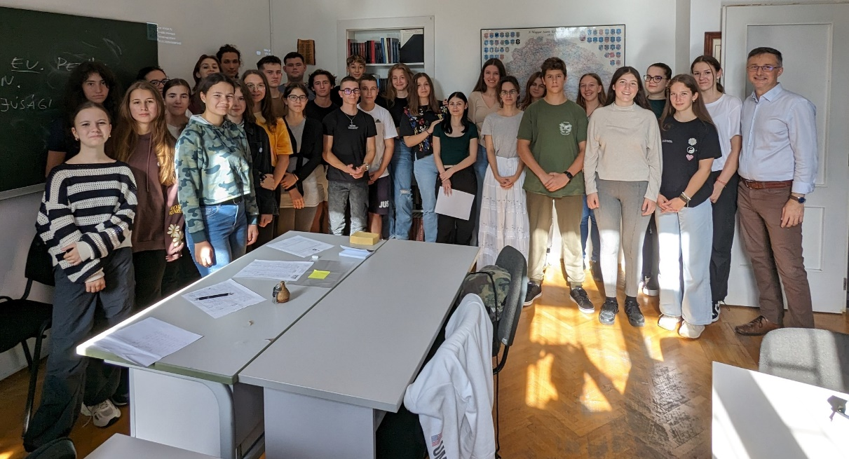

- Október 9-13. Adománygyűjtés
Iskolánk támogatja a Beregszászi Bethlen Gábor Magyar Gimnáziumot és Általános Iskolát. Október 9 és 13 között a kárpátaljai intézmény alsós diákjai részére szerveztünk gyűjtést. Az ukrajnai magyar iskolát taneszközökkel (ceruza, zsírkréta, filctoll, gyurma, festék és fejlesztő játékok) támogattuk. A gyűjtést a Rákóczi Szövetség iskolai csoportja és a Diákönkormányzat közösen koordinálta.
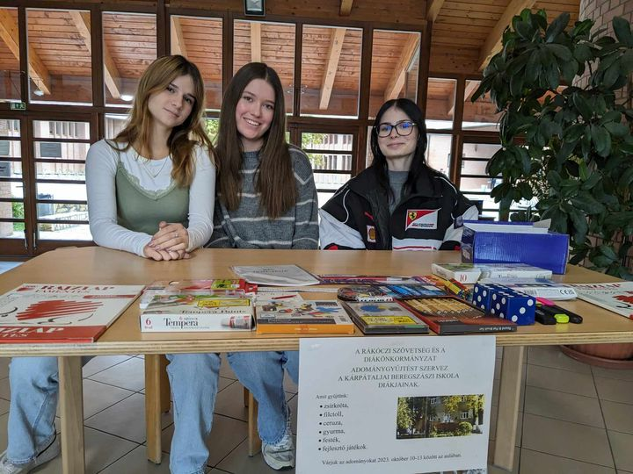

- Október 22. – Gloria Victis
Az 1956-os magyar forradalom és szabadságharc hőseire emlékeztünk Budapesten a Rákóczi Szövetség központi rendezvényén. A Kárpát-medence minden régiójából (Erdély, Felvidék, Kárpátalja, Délvidék, anyaország) érkeztek magyar fiatalok, akik végigjárták azt az útvonalat, amit 1956-ban elődeik is megtettek a forradalom kitörésekor október 23-án. A Műegyetemtől a Bem térig tartó fáklyás felvonuláson iskolánk Rákóczis csoportja (Labát Veronika, Hronyecz Kristóf, Molnár Tamara, Labát Johanna, Juhász Zétény, Jeney Teodóra, Magyar Inez, György-Újhelyi Botond, Hargittai Máté) is képviseltette magát.

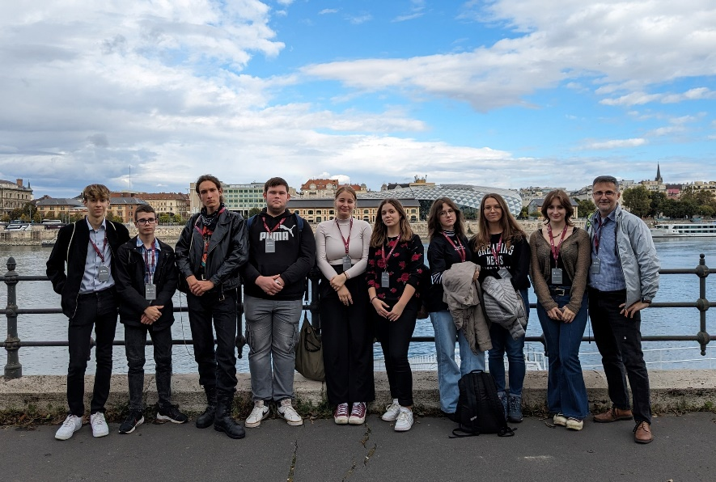

- Október 28. – Felvidéki tanulmányi kirándulás
Október 28-án szombaton iskolánk Rákóczis csoportja (27 diák, 8 pedagógus) felvidéki tanulmányi kiránduláson vett részt, a program célja a Rákóczi emlékhelyek felkeresése volt. A csoport meglátogatta a fejedelem szülőhelyét Borsiban, ahol koszorút helyezett el. Majd Kassán megkoszorúzták II. Rákóczi Ferenc sírhelyét a Szent Erzsébet Dóm kriptájában.
Megtekintettük a Rodostói Házat, ezt követően megnéztük azt a kiállítást, mely Kassa világhírű magyar írójának, Márai Sándornak az életét mutatja be.
A Rákóczis diákelnökök - Labát Veronika és Hronyecz Kristóf - kiselőadásokat tartottak, a csoportot a Szövetség vezető tanára, Dr. Péterfi Gábor mellett elkísérte Veizer Valéria igazgatónő, Dr. Roncz Béla címzetes igazgató, Hajdú Annamária igazgató-helyettes, valamint Zámbó Éva, Lányi Erzsébet, Szilágyi Zita és Varga Lajos pedagógusok. A tanulmányi út a Rákóczi Szövetség és az Aszódi Evangélikus Gimnázium támogatásával valósult meg.

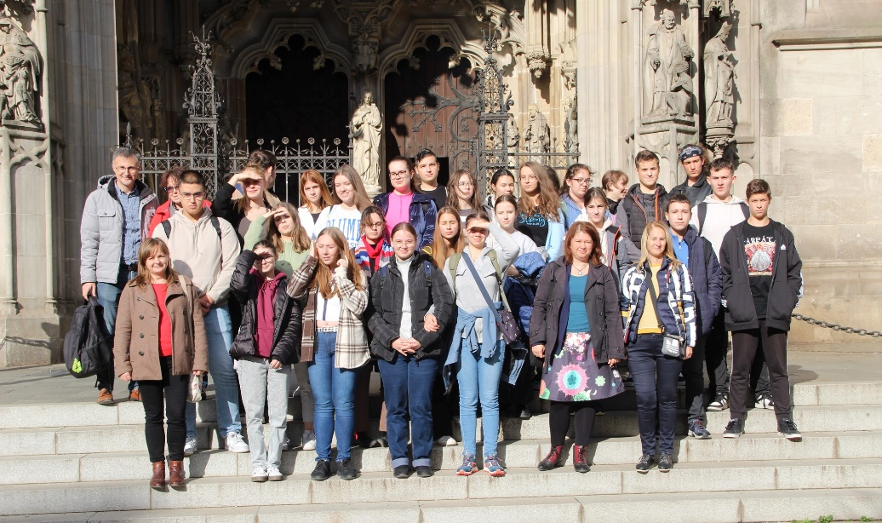

- December 1-2. Intézményvezetők és vezetőtanárok találkozója
Sátoraljaújhelyen az intézményvezetők és vezető tanárok találkozóján képviselte intézményünket Veizer Valéria igazgatónő és Péterfi Gábor, az iskolai csoport vezető tanára.

- December 18.
Rákóczis évzáró taggyűlést tartottunk a gimnáziumban. Visszatekintettünk az őszi programjainkra és megkezdtük a jövő év tervezését. A befolyt tagdíj összegét a kárpátaljai Beregszászi Bethlen Gimnáziumnak ajánljuk fel. 40 ezer forint gyűlt össze (diákok és támogató tanárok közös gyűjtése), az adományt 2024 februárjában juttatjuk el Kárpátaljára.

Köszönjük, hogy programjaink megvalósulását idén is támogatta a Rákóczi Szövetség!
Aszód, 2024. január 31.

Az összeállítást készítette: Péterfi Gábor
Aszódi Evangélikus Petőfi Gimnázium vezető tanára

